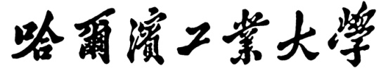

**数字图像处理实验报告**

实验 三

题 目 中值滤波/Sobel/罗伯特/拉普拉斯等边缘增强算子实验以及

Guided filter的实现

学 院 计算机学院

专 业 计算机科学与技术

学 号 14S003021

学 生 赵中祥

任 课 教 师 姚鸿勋(教授)

哈尔滨工业大学计算机科学与技术学院

2014.10.21

说明

实验报告一般包含以下几个部分：实验内容，实验目的，实验设计、算法和流程，实验结果，结论，参考文献。

注意：不要把所有代码都粘贴到实验报告中，如确有必要，请粘贴少量关键代码即可，源代码和可执行程序单独提交！

Notes: Experimental report usually includes following sections: experiment content, experiment purpose, experiment design、algorithm and procedure， experimental results, conclusion, reference.

Do not copy and paste all source code into the report, if necessary, please paste some key codes. At the same time, please submit the total source code and the executive program.

实验三 报告

1. 实验内容（contents）
   1. 空域增强处理
   2. 频域增强处理
   3. 滤波器原理
   4. 中值滤波/Sobel /罗伯特/拉普拉斯等增强算子实验
   5. 直方图处理和滤波处理，主要完成直方图精确规定化算法[*]以及常见的增强算法[*]
2. 实验目的（purposes）

(1)补充课堂内容

(2)熟悉编程语言

(3)加深算法理解

(4)锻炼编程能力

(5)熟练掌握基本的图像处理操作及其基本的应用情况

1. 实验设计、算法和流程(Design, algorithm and procedure)
2. 直方图精确化规定算法。

由于matlab对数据的显示易于用直方图进行显示，所以这个算法用matlab进行实现。

a算法：

输入：灰度图

输出：直方图精确化处理后的图像

算法步骤：

1. 读取图像信息
2. 统计0-255的像素值个数
3. 计算每个像素值的概率pi
4. 那么原像素本来的像素值经规定化后应对应。
5. 生成图像。
6. **He Kaiming, Sun Jian, Tang Xiaoou, Guided Image Filtering , IEEE Trans. On PAMI, 35(4),2013, 1397-1409的实现**

引导滤波：即需要引导图的滤波器，引导图可以是单独的图像或者是输入图像，当引导图为输入图像时，引导滤波就成为一个保持边缘的滤波操作，可以用于图像重建的滤波。

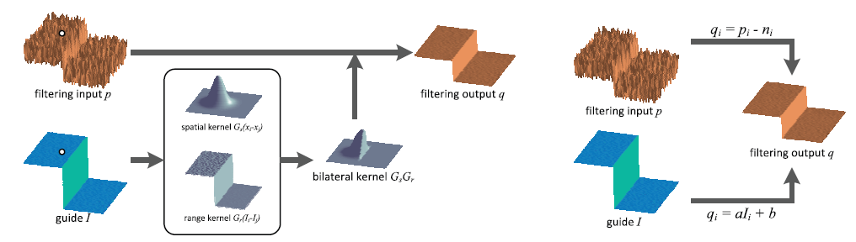

假设输入图像为p，输出图像为q，引导图为I，q与I在以像素k为中心的窗口中存在局部线性关系：

http://img.blog.csdn.net/20140113170111125

窗口半径为r，a，b为线性系数，且在局部窗口k中为常数。这个模型保证了只有在I存在边缘的情况下，q才会存在边缘。这是因为：http://img.blog.csdn.net/20140113170131921。这与在去雾、超分辨率、抠图等研究中使用的模型是一致的。

为了求得a和b，利用以下准则：

20140113170227156.jpg

可以求得：

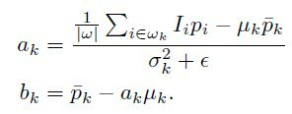

在这里, μk和σk^2表示I在局部窗口wk中的均值和方差。 |ω|是窗口内的像素数，pk表示p在窗口wk中的均值。当求的ak和bk后：

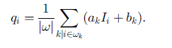



其中：

，

算法流程如下：

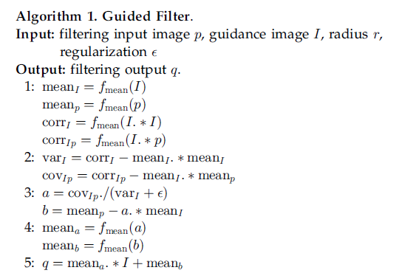

1. 设计流程

分三个模块：

一个filter文件专门实现滤波

一个mtrix文件实现对应元素相乘

一个guidedfilter文件实现引导滤波算法

主文件

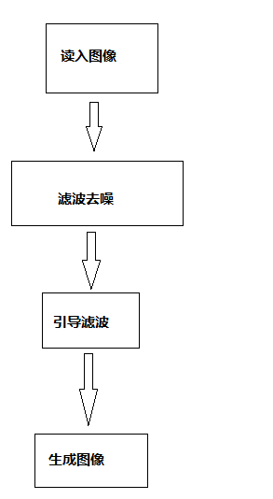

1. 实验结果(results)
2. 直方图规定化实例
3. lena原图

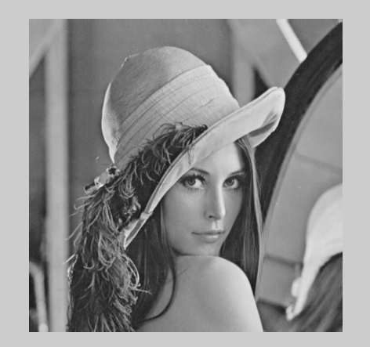

原图直方图信息

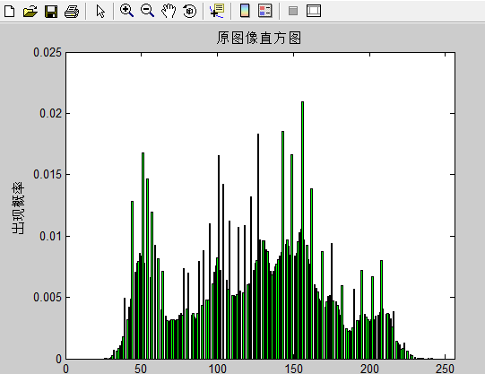

处理后的图像

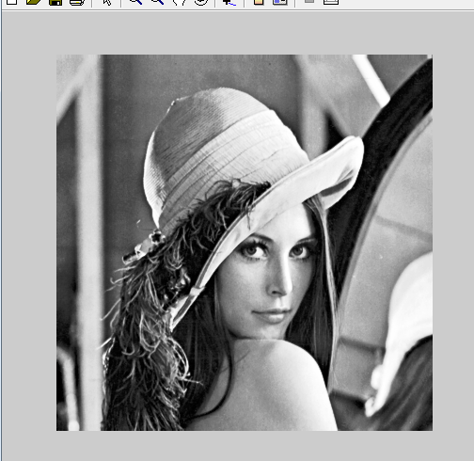

新图像直方图信息

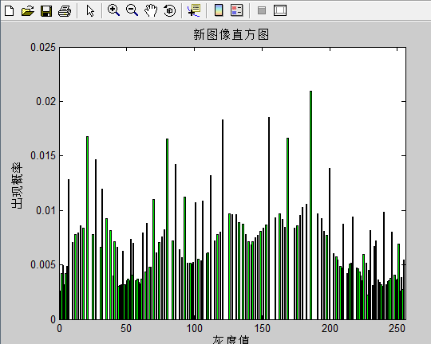

1. 引导滤波

原图

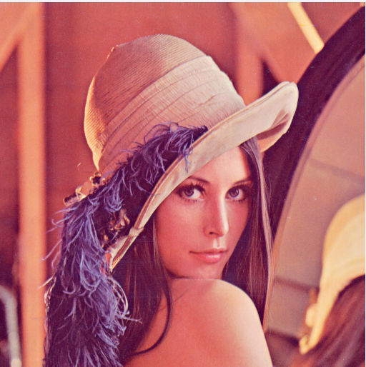

滤波效果：

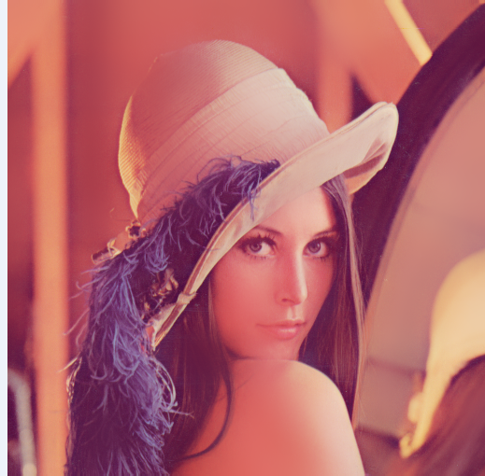

增强效果

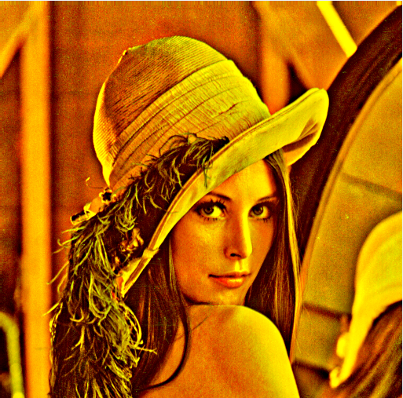

实例2.

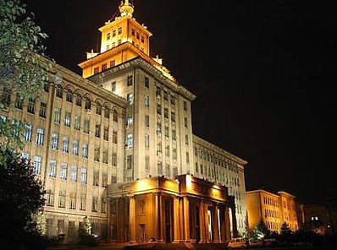

滤波效果：

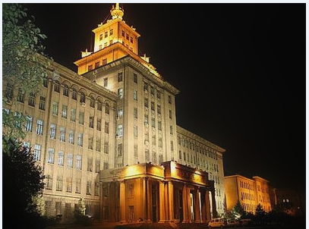

增强效果：

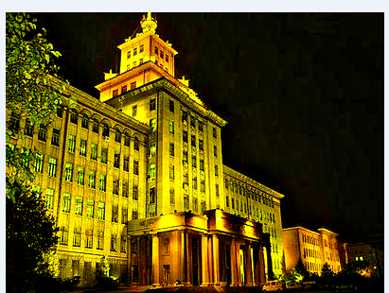

1. 结论(conclusion)
2. 直方图精确规定化算法实质是减少图像的灰度等级，以换取对比度的加大，从而使图像变得清晰。缺点：不易控制，直接对全局图像进行增强。
3. 从运行结果可以看到Guided filter滤波效果还是比较好的，相对于之前的滤波算法，这种算法能够将边缘很好地保留下来，不会损失信息，因为如果将原图作为引导图像那么，生成图像的边缘和原图的边缘信息是一致的。
4. 同时在这个论文中提到的boxfilter滤波算法效率比较高，执行时间复杂度和窗口大小无关，之和输入图像的大小有关。算法如下：

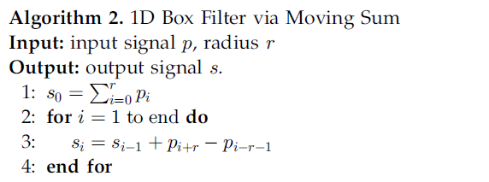

1. 利用滤波生成的图像可以进行图像增强



1. 参考文献(reference)

[1] He Kaiming, Sun Jian, Tang Xiaoou, Guided Image Filtering , IEEE Trans. On PAMI, 35(4),2013, 1397-1409

[2]R.C.Gonzalez Addison-Wesley, Digital Image Processing[M],北京,电子工业出版社,2007:482-495.

***Digital Image Processing***

**Mark sheet of experimentation**

|  |  |  |  |  |  |  |  |
| --- | --- | --- | --- | --- | --- | --- | --- |
| No | Student No. | Name | Score of Part 1  (code) | Score of Part 2  (content) | Score of Part 3  (result) | Score of Part 4  （report） | Total Score |
| 1 |  |  |  |  |  |  |  |

Signature: Date: